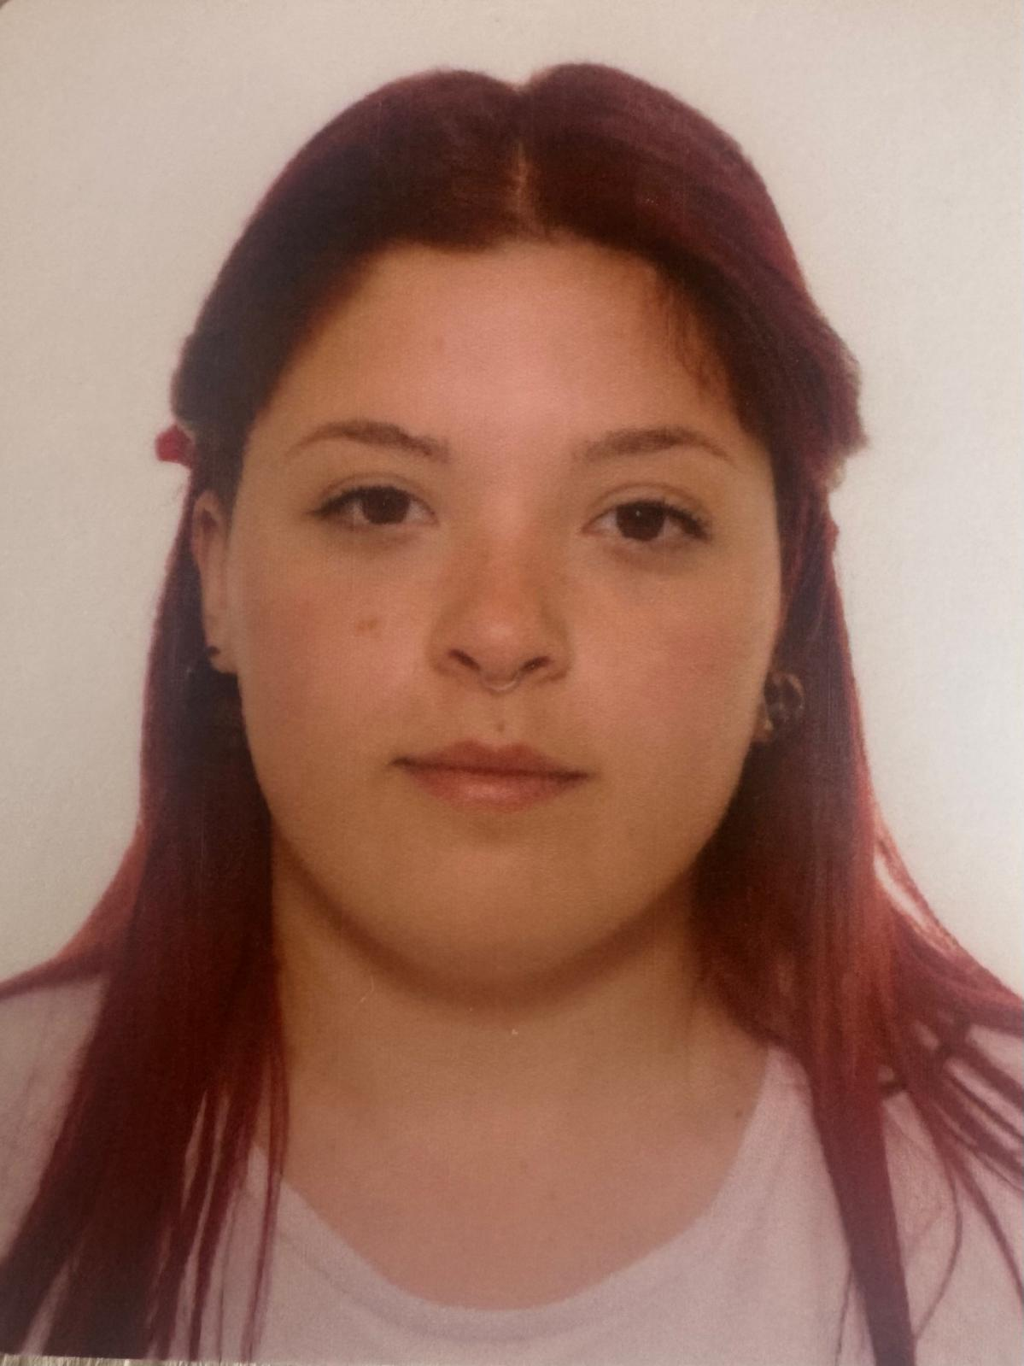 |  |  |  | Vanessa  Modaffari

Esperienza
Giugno 2021– Settembre 2021

Assistenza a persona disabile da privato, con necessità di supporto nelle attvità quotidiane presso la struttura

Settembre 2022–Novembre 2022
Apprendista parrucchiera
- Esperienza lavorativa presso un salone come assistente parrucchiere (shampoo, applicazione colore, piega base)
- Esperienza nell’accoglienza dei clienti e gestione delle prenotazioni

Marzo 2021– attuale
Aiuto Pizzaiolo • La Rupe Pizzeria
- Capacità di lavorare in team e sotto pressione durante le ore di punta
- Competenze nella gestione del forno e della cottura delle pizze
- Esperienza pregressa come aiuto pizzaiolo in un’attività di famiglia

Servizio civile universale- Unione italiana dei ciechi e degli Ipovedenti onlus Enna
- Assistenza e supporto nelle attività quotidiane per non vedenti
- Conoscenza della scrittura braille
- Attività di assistenza nell’utilizzo di strumenti tiflologici

Istruzione
IPS Federico II settore moda Enna
Diploma scuola superiore di secondo grado

Premi conseguiti
Qualifica professionale Operatore dell’abbigliamento
Attestato HACCP

C.da Scalzati snc
94010 Calascibetta (Enna)
 |  | 3888185005
 |  | vanessamodaffari01mail.com

